　三年级第二学期语文期末测试卷（二）

一、基础达标。(35分)

1．给加点字选择正确的读音，打上“√”。(4.5分)

大模大样(mó　mú) 脊梁(jǐ　jí) 丝绸(zhóu　chóu)

疲倦(jüàn　juàn) 投掷(zhènɡ　zhì) 情不自禁(jīn　jìn)

劳累(lěi　lèi) 朝鲜(xiān　xiǎn) 撒种(sǎ　sā)

2．用“____”画出下面句子中的错别字，并在括号里改正。(5分)

(1)美丽的小鹿在池唐边欣赏自己的倒影。(　　)

(2)张老师是一位严历的老师。(　　)

(3)蜜蜂有辩别方向的能力。(　　)

(4)骄傲使人落后，歉虚使人进步。(　　)

(5)我们能看到各种水果，有圆闰的鲜红色的樱桃，深紫色的李子。(　　)

3．读拼音，写词语。(5分)

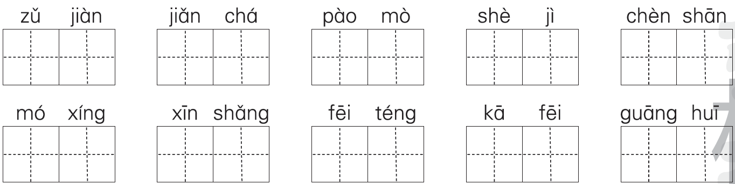

4．按要求写词语。(7.5分)

(1)在括号里填近义词。(3分)

别致(　　　)　　仿佛(　　　)　 艳丽(　　　)

镇静(　　　) 宁静(　　　) 痛苦(　　　)

(2)在括号里填上合适的词语。(3分)

(　　　　)的荷花　(　　　　)的国王　(　　　　)的道理

活泼的(　　　　) 精美的(　　　　) 锋利的(　　　　)

(3)写出三个含有寓言故事的成语。(1.5分)

________________　__________________　__________________

5．把下列词语补充完整，并按要求完成练习。(7分)

没精(　　)(　　)　　双龙(　　)(　　)　　(　　)(　　)夺目

翩翩(____)(____) (　　)(　　)丧气 光影(　　)(　　)

(　　)(　　)中外 形态(　　)(　　)

(1)仿照画横线的词语写两个词语：____________、____________。

(2)以上词语中有一对近义词，它们是____________和____________。

(3)从以上词语中选择一个造句： _____________________________。

6．按要求完成句子练习。(6分)

(1)使用电子邮件能节约纸张，保卫环境。(用修改符号修改病句)

(2)“真的，一个陶罐！”其他的人都高兴地叫起来。(照样子把句子补充完整)

“这里的风景太美啦！”小美______________________________。

(3)这怎么能像我们平时看到的杨桃呢？(改为陈述句)

________________________________________________________

(4)太阳出来了。(改为拟人句)

________________________________________________________

(5)蜜蜂靠的不是超常的记忆力，而是一种我无法解释的本能。(用加点的关联词写一句话)

________________________________________________________

(6)妈妈笑了笑，说：“我明白了，我们的庆龄是个守信用的孩子。”(改为转述句)

________________________________________________________

二、教材回顾。(13分)

1．连一连。(4分)

蒌蒿满地芦芽短 小溪泛尽却山行 苏轼

梅子黄时日日晴 牧童遥指杏花村 杜牧

长恨春归无觅处 正是河豚欲上时 白居易

借问酒家何处有 不知转入此中来 曾几

2．积累填空。(7分)

(1)荷叶挨挨挤挤的，像一个个碧绿的________。白荷花在这些大圆盘之间冒出来，有的才______________________。有的____________________，露出嫩黄色的小莲蓬。有的__________________，看起来饱胀得马上要破裂似的。

(2)《元日》这首诗的作者是______代的________，其中元日是指_______，“屠苏”指____________。我还知道中国的其他传统节日，例如______月________日是________，习俗是_____________。

(3)人谁无过？__________________，善莫大焉。

近朱者赤，__________________。

3．小明同学这学期沉迷于游戏，学习不够投入，期末考试成绩大大下降。后来他如梦初醒，心里很难过，闷闷不乐，请你用几句话劝劝他。(2分)

________________________________________________________

________________________________________________________

三、阅读拓展。(22分)

(一)课内阅读。(8分)

海里的动物，各有各的活动方法。海参靠肌肉伸缩爬行，每小时只能前进四米。有一种鱼身体像梭子，每小时能游几十千米，攻击其他动物的时候，比普通的火车还快。乌贼和章鱼能突然向前方喷水，利用水的反推力迅速后退。还有些贝类自己不动，却能巴在轮船底下做免费的长途旅行。

1．找出文段中的一个拟人句，用“　　”画出来。(1分)

2．用“___”画出文段的中心句。它在文段中起________的作用。(2分)

3．仔细阅读文段，填写下表。(3分)

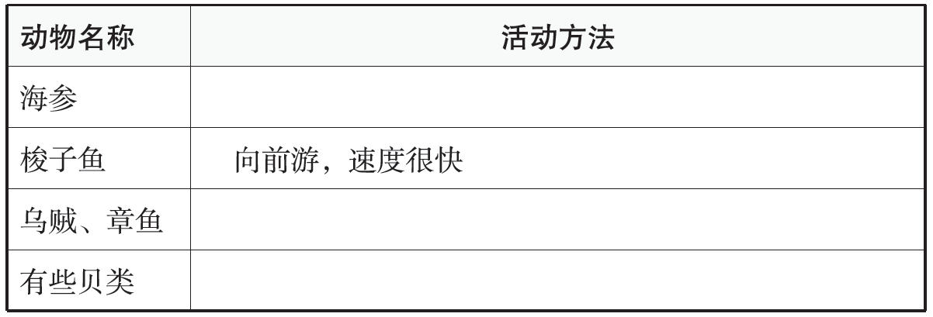

4.我觉得最有趣的是_______，因为_______________________。(2分)

(二)课外阅读。(14分)

锡林郭勒大草原

内蒙古锡林郭勒草原是广阔而又美丽的。

蓝天下面，满眼绿色，一直铺向远方。平原上、山岭上、深谷里，覆盖着青青的野草，最深的地方可以没(méi　mò)过十来岁的孩子，能让他们在里面捉迷藏。高低不平的草滩上，嵌着一洼洼清亮的湖水，水面映出太阳的七彩光芒，就像神话故事里的宝镜一样。草丛中开满了各种各样的野花，鲜红的山丹丹花，粉红的牵牛花，宝石蓝的铃铛花，散(sàn　sǎn)发着阵阵清香。

草原不仅美丽，还是个欢腾的世界。

矫健的雄鹰在自由地飞翔，百灵鸟在欢快地歌唱，成群的牛羊安闲地嚼着青草，小马驹蹦蹦跳跳地撒(sā　sǎ)欢儿，跟着马群从这边跑到那边。偶尔还会看到成群的黄羊，它们跑起来快极了，像一阵风。

一碧千里的草原上，还散(sàn　sǎn)落着一个个圆顶的蒙古包。牧民骑在高高的马背上，神气地挥舞着鞭子放声歌唱：“蓝蓝的天上白云飘，白云下面马儿跑。”

1．给文中加点的字选择正确的读音，打“√”。(2分)

2．前两个自然段是围绕“_________________________________”这句话来写的。(1分)

3．从短文中找出与“一碧千里”相照应的句子，在下面画上横线。(1分)

4．文中画“　　”的句子是一个比喻句，句中把_____________比作________。(2分)

5．短文中第二自然段着重描写的景物有________、________、________，突出了草原________的特点。(2分)

6．短文中第四自然段着重描写的景物有_______、________、_______、_______、_______，突出了草原__________的特点。(3分)

7．第三自然段在文中起________________的作用。(1分)

8．短文表达了作者对大草原的____________之情。(2分)

四、习作展示。(30分)

在你身边，一定有许多具有优秀品质的人，他们有的乐于助人，有的善良可爱。请你选择自己熟悉的一个人，通过写和他(她)相关的一两件事来表现他(她)的优秀之处。

参考答案：

三年级第二学期语文期末测试卷(二)

一、1. 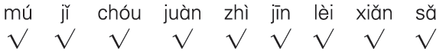

2．(1)唐　塘　(2)历　厉　(3)辩　辨 (4)歉　谦　(5)闰　润

3．组建　检查　泡沫　设计　衬衫 模型　欣赏　飞腾　咖啡　光辉

4．(1)精致　好像　鲜艳　镇定　安静　难受

(2)美丽　伟大　做人　性格　礼物　牙齿

(3)刻舟求剑　画蛇添足　坐井观天

5．打　采　戏　珠　光　彩　起　舞 灰　心　零　乱　名　扬　各　异

(1)示例：头头是道　津津有味

(2)没精打采　灰心丧气

(3)示例：天上的云形态各异

6．(1) 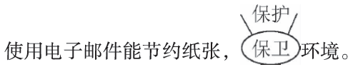

(2)示例：高兴地欢呼着

(3)这不像我们平时看到的杨桃。

(4)示例：太阳公公睡醒了。

(5)我这次没考好，不是因为复习得不好，而是因为考试时身体不舒服没有发挥好。

(6)妈妈笑了笑，说，她明白了，他们的庆龄是个守信用的孩子。

二、1. 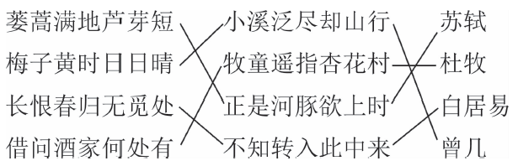

2．(1)大圆盘　展开两三片花瓣儿　花瓣儿全展开了　还是花骨朵儿

(2)宋　王安石　农历正月初一　一种酒　八　十五　中秋节　赏月、吃月饼

(3)过而能改　近墨者黑

3．示例：小明，你心里难过说明你认识到了错误，不要闷闷不乐了，振作起来，往前看才是对的。亡羊补牢，为时不晚，只要加倍努力就一定能取得好成绩。

三、(一)1.还有些贝类自己不动，却能巴在轮船底下做免费的长途旅行。

2．海里的动物，各有各的活动方法。　总起下文

3．靠肌肉伸缩爬行　利用水的反推力迅速后退　巴在轮船底下做免费的长途旅行

4．示例：梭子鱼　它游的速度很快

(二)1. 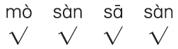

2．内蒙古锡林郭勒草原是广阔而又美丽的

3．蓝天下面，满眼绿色，一直铺向远方。平原上、山岭上、深谷里，覆盖着青青的野草，最深的地方可以没过十来岁的孩子，能让他们在里面捉迷藏。

4．映出太阳七彩光芒的湖水　宝镜

5．野草　湖水　野花　美丽

6．雄鹰　百灵鸟　牛羊　小马驹　黄羊　欢腾

7．承上启下

8．热爱

四、[思路点拨]这是叙事写人的文章，主要是在叙事中表现人物的优秀品质。注意详略要得当。　例文略。